Leren voor een M&M toets

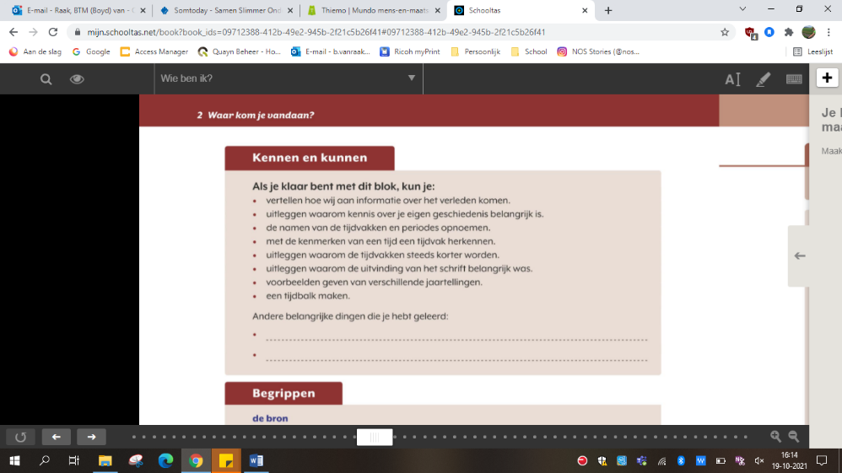

②

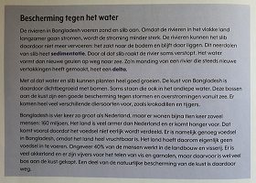

①

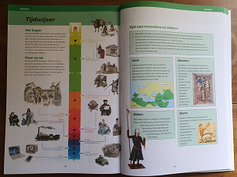

③

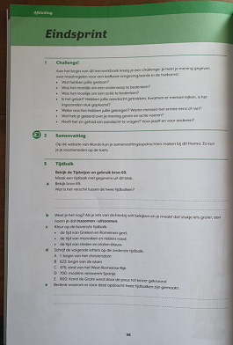

④

|  |
| --- |
| **Algemene tips bij het leren:**  Hieronder vind je een aantal manieren om Mens en Maatschappij te leren. Stap 1, 2 en 3 zijn de basis om te leren. De andere punten zijn goede tips om de leerstof te herhalen. Zo is de kans op een mooi cijfer voor M&M aanwezig.   * Lees de **gekleurde tekstvakken** ① van je leerwerkboek. Schrijf van alle stukjes de belangrijkste informatie op * Zorg er voor dat je de dikgedrukte woorden goed begrijpt. Deze ***Begrippen*** ②moet je in eigen woorden kunnen uitleggen en er voorbeelden bij kunnen benoemen. * Na het lezen van ieder blok en het opschrijven van de belangrijkste informatie maak je **kennen en kunnen**③. Dit staat aan het einde van ieder blok. * Achter in je Leerwerkboek staat een overzicht van de begrippen + betekenis. Deze kan je vinden bij de **Afsluiting**. Dit zijn de bladzijdes met een groene bovenrand. * Bekijk de ***Tijdwijzer*** achter in je leerwerkboek. * Zorg dat je de bronnen (afbeeldingen, grafieken, tabellen) in je boek begrijpt en kunt uitleggen wat de maker van het boek ermee wil uitleggen/laten zien * Maak de oefentoets: De ***Eindsprint*** ④ achter in je leerwerkboek. Maak de samenvattingsopdracht via Mundo online ( Somtoday 🡪 vakken 🡪 M&M ). * Neem de opdrachten en aantekeningen die je gemaakt hebt nog eens goed door. Let vooral op de opdrachten waarin je fouten gemaakt had. * Kijk nog een keer de **PowerPoints** goed door. Deze staan in Wikiwijs. Hier kom je via SomToday klik op vak M&M, het tabblad op WikiWijs. * Leer in kleine stukjes, liever een aantal keren wat korter ( 15 of 20 minuten ) verspreid over meerdere dagen, dan op de laatste avond alles in één keer stampen. * Tot slot kun je je laten overhoren door iemand thuis. |

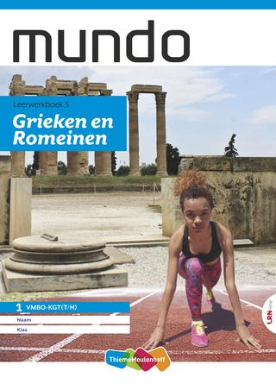**Samenvatten bij Mens en Maatschappij**

***Voorbeeld thema 3***

Thema 3 Grieken en Romeinen:  
Schrijf van *alle blokken de titel* op met *daaronder de titels van stukken leertekst uit dat blok.* ( hieronder is dat voorgedaan van thema 3 ).  
Onder iedere titel van een leertekst maak je kort een samenvatting van dat stukje leertekst uit het lesboek. Schrijf alles in je eigen woorden op en gebruik voorbeelden die jezelf begrijpt of die de docent gegeven heeft.

**Blok 1 Olympische spelen ( titel van het blok )**

* Spele ter ere van zeus ( titel van stukken leertekst uit het blok )
* Helden en Stadstaten
* Leven in stadstaat
* Het volk is de baas
* Hoe groot was de wereld van de Grieken

**Blok 2 Romeinen**

* Rome de eeuwige stad
* Romulus en Remus
* Bouwlustige Romeinen
* De limes. De grens van het Romeinse Rijk
* Grensmuren
* Pax Romana
* Amerikanisering
* Godsdiensten

**Blok 3 Helden**

* Alexander von Humboldt
* Plinius de oudere
* Zonder natuur geen spullen
* Blauwe Rivieren
* Discriminatie & slavernij
* Von Humboldt een held